**Historique des commit**

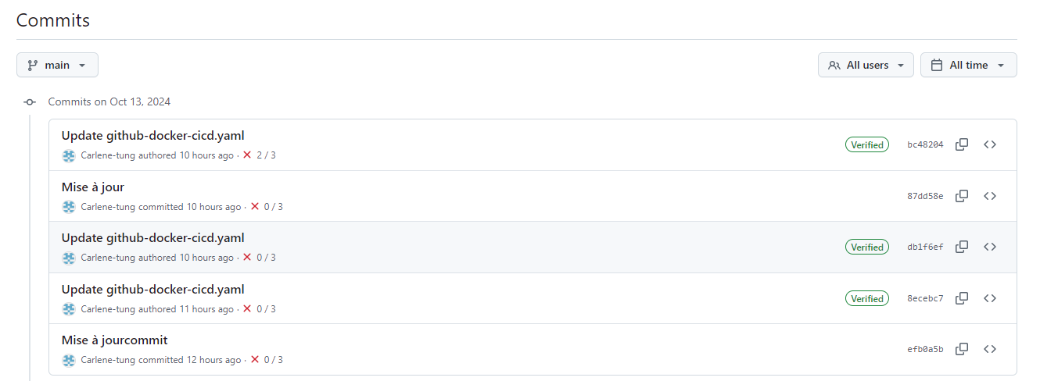

**Lien application**

**http://13.38.105.13:5000/**